Explora Valle Sagrado - 2020
Promoções

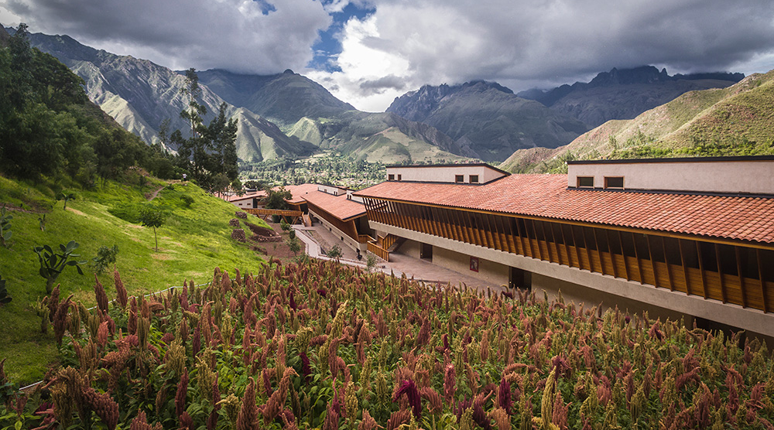

PROMOÇÕES - Explora Valle Sagrado

1 - Carnaval - Bônus US$ 150 para passagem Lima/Cusco & 5% de bônus adicional na Taxa de Câmbio

Preço por pessoa: US$ 1.895, (já com descontos)

Condições:

• Lugares limitados
• Desconto válido para estadias de no mínimo 04 noites.
• Máximo 5 quartos por reserva.
• Válido para novas reservas realizadas a partir dia 16 de Janeiro de 2020.
• Válido para estadias entre 20 à 29 de Fevereiro de 2020. Não permite
alterações de data para estadias fora da validade da promoção.
• O desconto se aplica ao valor da Tarifa Rack.
• Não combina com outras promoções e benefícios, com exceção do
benefício Taxa de Câmbio (5%) e do Explore’s Benefit
• Não é válido para tarifa de crianças e jovens

2 - Acompanhante paga 50%
O explora Valle Sagrado oferece desconto de 50% da tarifa para o acompanhante.

Condições :
- Lugares limitados
- Válido para novas reservas feitas a partir de 8 de janeiro de 2020.
- Reserva mínima de 3 noites com no máximo 5 quartos por reserva.
- Não é válido para estadias entre 6 e 11 de abril de 2020 no explora Atacama.
- Para reservas com tarifa única, é aplicado um desconto de 15% ao total da reserva.
- Não permite alterações de data para estadias fora da validade da promoção.
- O desconto se aplica ao valor da tarifa rack.
- Não combina com outras promoções ou benefícios, com exceção do explora Passport e do Explorer’s Benefit (5%).
- Não válido para tarifas de crianças e jovens.
- Política de modificação e cancelamento de reserva: As seguintes cobranças se aplicam dependendo do horário do aviso prévio: US $ 200 por pessoa a qualquer momento, 30% da reserva se o aviso for entre 29 a 10 dias antes da chegada e 100% da reserva se o aviso tiver menos de 10 dias de antecedência.

Validade: até 31 outubro de 2020.

3 - Passaporte Explora
Toda vez que houver combinação de dois ou mais destinos explora na mesma viagem (Patagônia, Atacama, Rapa Nui e Valle Sagrado), o passageiro receberá uma tarifa especial e upgrade de apartamento - sujeito a disponibilidade.

- Ao combinar 2 destinos: o viajante receberá um Desconto de 10%;
- Ao combinar 3 destinos: o viajante receberá um Desconto de 15%;
- Ao combinar 4 destinos: o viajante receberá um Desconto de 20%.

Condições (Passaporte Explora):
- Caso o passageiro seja um antigo viajante explora, o benefício Passaporte Explora funcionará em conjunto com o Explorer’s Benefit (o primeiro desconto a ser aplicado será o Explorers’ Benefit.)
- Primeiro e último check-in deverá ser inferior a 30 dias de intervalo;
- Só se aplica para reservas individuais;
- O upgrade de apartamento está sujeito a disponibilidade e será confirmado no momento do check-in;
- Este benefício não é acumulativo com outros benefícios, descontos ou promoções, à exceção do Explorers’ Benefit;
- Não aplicável entre 21 dez a 5 jan
- Válido para Travesías.

Validade: todo o ano, exceto entre 21 dez 2018 a 21 jan 2019

4 - Explores’s Benefits (Club Exploradores)
Os viajantes que retornam aos hotéis Explora, receberão um desconto de 10% sobre o valor total da reserva e upgrade de apartamento - sujeito a disponibilidade.

Condições:
- Este benefício também pode ser aplicado aos acompanhantes de viagem;
- Pode ser combinado com o Passaporte Explora;
- O desconto é aplicado parcialmente nas tarifas promocionais;
- O upgrade de apartamento está sujeito a disponibilidade e será confirmado no momento do check-in.

Validade: todo o ano.

